亚行贷款湖北宜昌乡村绿色发展项目

自愿性土地使用权流转（LURT）框架及尽职调查报告
枝江市子项目

缩略语

ADB 亚洲开发银行
AAOV 土地年产值
DMS 详细测量调查
GRM 申诉处理机制
LA 土地征收
LAR 土地征收与移民安置
LEF 失地农民
LURT 土地使用权流转
M&E 监测评估
PMO 项目管理办公室
PRC 中华人民共和国
RP 移民安置计划
RIB 移民信息手册
SPS 《安全保障政策声明》
ZTADC 枝江市天茂农业开发有限公司

度量衡

km | － | 公里 | k平方米 | － | 平方公里
mu | － | 亩 | m | － | 米
平方米 | － | 平方米 | m³ | － | 立方米

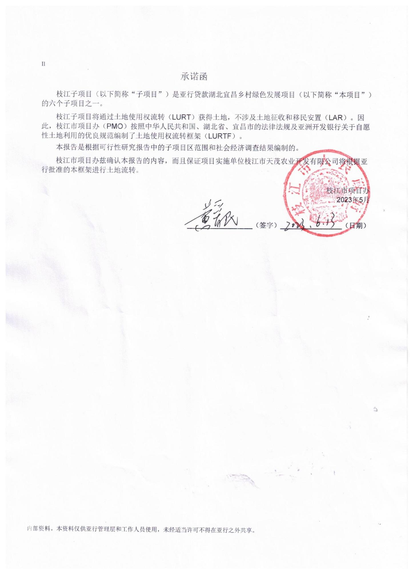

目录
1．项目概述 1
1.1 项目背景 1
1.2 项目组成与土地利用综述 2
1.3 土地流转费费用及实施计划 3
2．项目用地影响 4
2.1 项目用地影响调查范围 4
2.2 项目土地流转 4
2.3 临时占地 8
2.4 国有土地 8
3．项目区社会经济概况 9
3.1 宜昌市社会经济概况 9
3.2 枝江市社会经济概况 9
3.3 涉及乡镇社会经济概况 9
3.4 涉及村庄社会经济概况 9
4．土地流转法律框架 11
4.1 政策依据 11
4.2 主要政策要求 11
5．土地流转方案 15
5.1 土地流转原则 15
5.2 土地流转的程序和方法 16
5.3 保护合同双方权益的措施 17
5.4 本项目初步达成的共识 17
5.5 土地流转租金标准和支付方式 18
5.6 土地流转工作计划和日程安排 18
6．公众参与及申诉机制 18
6.1 项目准备期间的参与 18
6.2 实施期间的参与计划 23
6.3 抱怨和申诉 23
7．经费预算及资金来源 26
7.1 流转预算 26
7.2 资金来源 26
8．监测评估 27
8.1 内部监测 27
8.2 外部监测 27
附件 29
附件1 各项目土地流转影响识别表 29
附件2 项目已完成公众参与记录 32
附件3 土地承包经营权流转尽职调查 35
附件4 项目土地流转合同模板 47
附件5 规划选址和用地预审初审意见 51
附件6 胡家嘴村关于无偿提供使用土地证明 52
附件7 书院坝村关于无偿提供使用土地证明 53

执行概要
1． 项目简介。枝江子项目是亚行贷款湖北宜昌乡村绿色发展项目（本项目）的6个子项目之一。枝江市人民政府（实施机构）负责枝江子项目的组织、协调和指导，项目实施单位（PIU）为枝江市天茂农业开发有限公司，负责枝江子项目及本土地使用权流转框架的设计、实施及监督管理。枝江子项目建设内容包括4个子项目，分别为：1）农业低碳循环发展建设项目；2）资源处理和循环利用建设项目；3）电商绿色流通体系建设项目；4）太阳能屋顶建设项目。项目总投资为58578.91万元。项目实施预计2024年开始，2029年12月结束。
2. 土地利用和临时影响。枝江子项目将通过4795.7亩土地流转获取土地，涉及423户、1589人，其中4775.7亩土地已流转，涉及419户、1576人，20亩土地待流转，涉及4户、13人。针对已流转土地编制了土地流转尽职调查报告，详见附件3。另外，乡村生活污水处理涉及免费划拨3亩国有土地，不涉及受影响人，包括安福寺镇1.5亩、问安镇1.5亩；枝江子项目中村庄内污水管道建设还涉及临时占用213.77亩土地，无受影响人。
3． 政策框架及应得权利。土地流转按照按中华人民共和国、湖北省、宜昌市以及枝江市的法律法规及亚洲开发银行关于自愿性土地使用权流转的优良规范进行。土地流转将遵循“平等、自愿、法律程序和公平补偿”的原则实施。平等意味着双方具有平等的法律地位。自愿是指土地承包经营权的流转必须是双方完全自愿的，任何一方不得强迫对方流转或接受流转。法律程序意味着土地流转必须按照法律程序与法律协议进行。公平补偿是指对出让的土地，按照协商确定的市场价格进行补偿。农村生活污水处理项目将临时占用213.77亩土地，均为农村道路用地，占用期为3个月，将在占用结束后由承包商恢复。
4． 公众参与和信息公开。枝江市项目办，枝江市天茂农业开发有限公司、设计院和移民咨询机构等进行了实地考察、焦点小组讨论、视频会议、远程调查以及其他参与和咨询活动。通过以上活动让移民参与到项目中来，并在土地使用权流转框架中充分考虑他们的意见。土地使用权流转框架待亚行批准后在当地政府和亚行网站公布，并同步将信息手册分发给涉及家庭或村庄。
5． 抱怨和申诉。本项目已经制定申诉程序以解决土地流转租金和支付等方面的利益纷争，目标是及时透明地对受影响人的申诉做出回馈，主要的申诉机构包括枝江市项目办、农业农村局、乡镇政府和村委会。涉及家庭可以针对土地流转的任何方面提出申诉。各级机构将免费接受受影响人口的抱怨和申诉。
6． 组织机构、实施安排、监测评估和预算。枝江市项目办将负责枝江子项目的管理和实施，项目实施单位、农业农村局、乡镇政府和村委会将参与并协调土地流转实施。土地流转将根据项目建设进度安排实施，暂定为2024年3月到12月。将对土地流转实施情况进行内部监测和外部监测，每半年向亚行提供一期内部监测报告。年度土地流转租金为20,000元。所有土地流转费用均纳入工程总投资。枝江市项目办及项目实施单位（PIU）将筹集足够的国内配套资金支付项目土地流转及其他相关费用。临时占地恢复费用由承包商承担。

1．项目概述

1.1 项目背景
1． 枝江子项目是亚行贷款湖北宜昌乡村绿色发展项目（本项目）的6个子项目之一。
2． 项目执行机构为枝江市人民政府，负责枝江子项目的组织、协调和指导。项目实施单位（PIU）为枝江市天茂农业开发有限公司，负责枝江子项目及及本土地使用权流转框架的设计、实施及监督管理。项目总投资为58578.91万元。项目实施预计2024年开始，2029年12月结束。

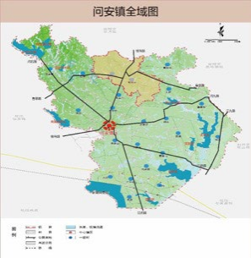 | 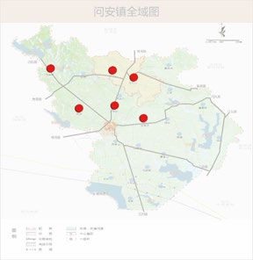
粮食产业高质量发展项目位置图 | 智慧农场示范项目位置图（位于问安镇万水桥村、双合村、方家畈村、张家桥村、同心桥村、袁码头村）
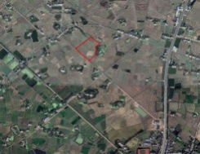 | 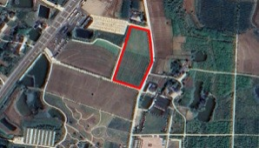
智能温控大棚示范项目位置图（万水桥村选址） | 智能温控大棚示范项目位置图（同心桥村选址）
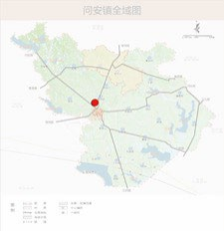 | 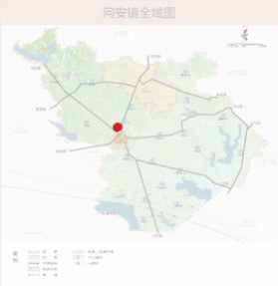
智慧粮食仓储示范项目位置图（问安镇万水桥村） | 农光互补示范项目项目位置图（问安镇万水桥村）
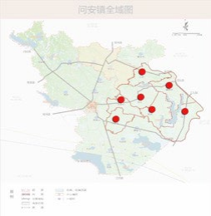 | 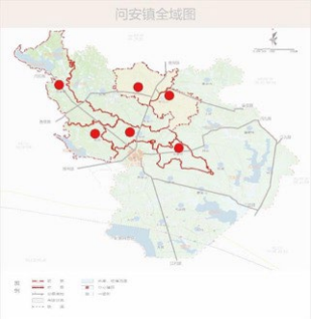
高标准农田建设工程项目（问安镇郑家井、张家桥、杨山、革新、龚家坪、凤台、双湖等7 个村） | 耕地质量提升工程项目（问安镇万水桥村、双合村、方家畈村、张家桥村、同心桥村、袁码头村、朱家湾村、关庙山村）
图1-1 项目位置图

1.2 项目组成与土地利用综述
3． 枝江子项目建设内容包括4个子项目，分别为：1）农业低碳循环发展建设项目；2）资源处理和循环利用建设项目；3）电商绿色流通体系建设项目；4）太阳能屋顶建设项目。
1）农业低碳循环发展建设项目，包括粮食高标准种植基地建设和智慧农场建设。
土地利用类型：该子项将在4,775.7亩已流转土地使用权的土地上实施，涉及419户、1576人。针对已流转土地进行了了土地流转尽职调查，详见附件3。
2）资源处理和循环利用建设项目，包括水产循环养殖提升改造及尾水处理、畜禽粪污资源化循环利用、废弃果资源化循环利用、垃圾收运设施建设、乡村生活污水处理、农村安全饮水。
土地利用类型：该子项将沿现有村庄道路建设270,266米直径为25-40厘米的污水管道。该子项将临时占用村庄内213.77亩农村道路，无受影响人。
3）电商绿色流通体系建设项目，包括改造农业电商服务厂房楼、购置电商智慧管理软件（运营管理软件、运营技术服务、服务器维护等）。
土地利用类型：对现有建筑物进行升级改造，不会产生土地利用影响。
4）太阳能屋顶建设项目，安装太阳能屋顶。
土地利用类型：该子项将在现有建筑的屋顶上实施，不会产生土地利用影响。
4． 土地利用筛查和识别以及建设活动影响详见附件1。

1.3 土地流转费费用及实施计划
5． 土地流转租金估计为5,515,055元。所有相关费用均纳入工程总投资，由地方政府配套资金支付。同时，土地流转费用将包含在枝江子项目运营费用中。
6． 根据项目实施进度安排，土地流转协议将从2024年3月到2024年12月期间协商和签署。

2．项目用地影响

2.1 项目用地影响调查范围
7． 在项目进行可行性研究时，枝江市项目办、项目实施单位和设计院人员对项目影响区社会经济概貌和影响程度进行了初步调查，并在一定范围内征求了政府相关部门、乡镇政府、村委会及部分村民的意愿。
8． 在项目主要建设内容基本确定以及相关建设内容经过多次优化后，枝江市项目办和项目实施单位于2023年3月，对项目现场用地情况进行了现场踏勘调研。本次踏勘主要采用3种方法进行用地调查：1）现场对比踏勘测量，结合可研确定的主要建设内容，逐项核实用地条件和用地范围，并对适宜性与合理性进行了分析讨论；2）与枝江市农业农村局、安福寺镇、问安镇等相关机构进行了访谈，对可研报告确定的建设方案和用地方案进行了复核；3）与涉及村庄和家庭进行了访谈，了解他们对枝江子项目和土地利用的态度，并收集关于土地流转政策的意见。
9． 移民影响调查的原则和方法如下：
1） 经现场调研，最终确认了该项目总用地情况，包括用地范围、用地性质、赔偿标准等情况。
2） 未承包给农户的土地：以村为单位，进行土地征收影响调查和分析。
3） 占用村集体建设用地的临时占地，依据项目建设方案了解建设时对村民的影响程度和影响期限。
10．根据可研报告和影响调查以及湖北省自然资源厅2023年5月15日发布的土地预审意见，枝江子项目不涉及土地征收。项目仅涉及土地流转和临时占地，其中农业低碳循环发展建设项目仅涉及土地流转，资源处理和循环利用建设项目中的新建污水管道涉及临时占地，资源处理和循环利用建设项目中的两座新建垃圾压缩站涉及免费利用3亩未利用国有土地，枝江子项目的其他项目活动不涉及额外土地，因此不产生移民影响。

2.2 项目土地流转
11．枝江子项目将通过4795.7亩土地流转获取土地，涉及423户、1589人，其中4775.7亩土地已流转，涉及419户、1576人，20亩土地待流转，涉及4户、13人。针对已完成土地流转进行了尽职调查，详见附件3。土地流转情况汇总详见表2-1.

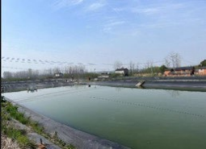 | 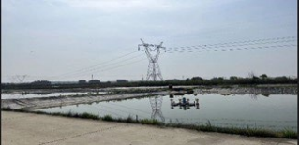
蔡家嘴村水产循环养殖提升改造

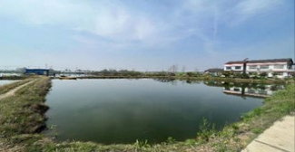 | 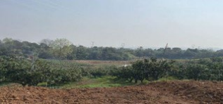
胡家嘴村水产循环养殖提升改造 | 胡家嘴村流转土地
 | 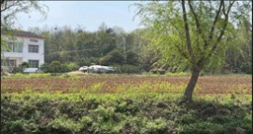
秦家塝村粮食生产基地 | 秦家塝村温室
 | 
桑树河村污水管道 | 桑树河村污水处理设施
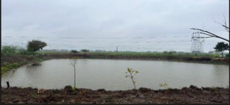 | 
关庙山村化粪池 | 关庙山村污水管道
 | 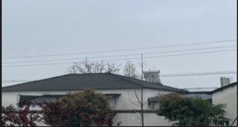
太阳能屋顶

 | 
万水桥村污水管道建设 | 同心桥村智慧农场建设（流转土地）
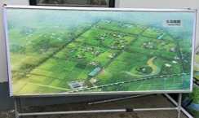 | 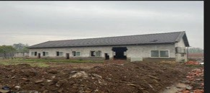
同心桥村智慧农场建设（流转土地） | 袁码头村智慧农场
 | 
仙女镇橘园（现有仓库改造）
图2-1 项目拟利用土地利用现状
表2-1 枝江子项目土地流转一览表
序号 | 项目名称 | 建设地点 | 土地流转
序号 | 项目名称 | 建设地点 | 已流转 |  |  | 待流转
序号 | 项目名称 | 建设地点 | 面积（亩） | 涉及家庭 | 涉及人员 | 面积（亩） | 涉及家庭 | 涉及人员
一 | 农业低碳循环发展建设项目 |  |  | 419 | 1576 | 0 | 0 | 0
1.4 | 新建大棚（含智能设备） | 安福寺镇秦家塝村和蔡家嘴村 | 2039 | 190 | 0 | 0 | 0 | 0
2.1 | 新建粮食仓库1座（含管理用房500平方米） | 袁码头村 | 39.17 | 12 | 42 | 0 | 0 | 0
2.5 | 新建智能温室（含智能设备） | 同心桥村 | 2697.53 | 217 | 781 | 0 | 0 | 0
3.1 | 新建综合处理车间一座，及青储池约4000m³ | 蔡家嘴村 | 0 | 0 | 0 | 20 | 4 | 13
合计 |  |  | 4775.7 | 419 | 1576 | 20 | 4 | 13
数据来源：可研报告和实地调查（2023年3月-4月）

2.3 临时占地
12．除土地流转外，乡村生活污水处理还涉及临时占地，占地前将通知涉及村庄。
13．乡村生活污水处理项目将临时占用213.77亩土地，均为农村道路用地（集体建设用地），均为净地，未被任何个人或组织使用。占用期为3个月，将在占用结束后由承包商恢复，不涉及补偿。

2.4 国有土地
14．资源处理和循环利用建设项目中的两座新建垃圾压缩站涉及免费利用3亩未利用国有土地，建设地点为问安镇和安福寺镇。

3．项目区社会经济概况

3.1 宜昌市社会经济概况
15．宜昌市位于湖北省西南部，地处长江上游与中游的结合部、鄂西武陵山脉和秦巴山脉向江汉平原的过渡地带，“上控巴蜀，下引荆襄”。总面积2.1万平方千米。宜昌市辖13个县级行政区，包括夷陵区、西陵区、伍家岗区、点军区、猇亭区5个市辖区，枝江市、枝江市、当阳市3个县级市、远安县、枝江市、秭归县3个县，长阳土家族自治县和五峰土家族自治县2个自治县，共设24个街道、67个镇、19个乡。
16．2022年，全市实现地区生产总值5502.69亿元，比上年增长5.5％。其中，第一产业增加值587.84亿元，增长3.7％；第二产业增加值2427亿元，增长9.1％；第三产业增加值2487.85亿元，增长2.7％。三次产业结构由上年的10.8:42.7:46.5调整为10.7:44.1:45.2。2022年，宜昌市农林牧副渔总产值为209.21亿元，增长8.08％；工业增加值为227.62亿元，增加10.7％；地方财政收入为27.52亿元，增加0.3％；地方预算支出为43.85亿元，增加20.3％；税收收入为10.73亿元，下降2.1％。

3.2 枝江市社会经济概况
17．枝江市，古称丹阳， 湖北省辖县级市，由宜昌市代管，位于湖北省中部偏西，北靠枝江市，西南接枝江市，西北靠猇亭区、夷陵区，东南邻荆州市，区域面积1310平方千米，截至2022年10月，枝江市辖1个街道、8个镇：马家店街道、安福寺镇、白洋镇、顾家店镇、董市镇、仙女镇、问安镇、七星台镇、百里洲镇。
18．2022年，枝江市常住人口为447378人，男性人口占比50.35％，女性人口占比49.65％，年龄结构中0-14岁占比10.06％，15-59岁占比61.72％，60岁以上占比28.22％，65岁以上占比19.98％。
19．2022年，枝江市城乡居民人均可支配收入预计达到41473元、27076元。

3.3 涉及乡镇社会经济概况
20．项目土地流转涉及安福寺镇。受影响镇基本情况如下：
21．安福寺镇，隶属于湖北省宜昌市枝江市，地处枝江市西部，东与当阳市为邻，南与白洋镇相连，西与猇亭区接壤，北与夷陵区相邻，截至2020年6月，安福寺镇辖3个社区、25个行政村：安福寺社区、瑶华社区、紫荆岭社区、刘家冲村、邹家冲村、七里冲村、胡家畈村、横溪河村、蔡家嘴村、秦家塝村、桑树河村、柏杨冲村、书院坝村、灵芝山村、徐家嘴村、罐头嘴村、三藏寺村、火山口村、胡家嘴村、江家坡村、廖家林村、野鸭湾村、杨家店村、吴家门村、紫荆岭村、上柏坪村、金狮湖村、峰山岗村。安福寺镇行政区域面积221.79平方千米。截至2019年末，安福寺镇户籍人口为50034人。

3.4 涉及村庄社会经济概况
22．本项目计划土地流转涉及1个村，该村人口、土地面积等基本情况见表3-1。

表3-1 涉及村组基本情况表 （2022）
村 | 总人口 | 耕地（亩） | 总劳动人（人） | 总产值（万元） | 2022年每亩农业净收入 | 年人均收入（元）
蔡家嘴村 | 1693 | 2608 | 950 | 260 | 500 | 9740
数据来源：各乡镇和村填报。

4．土地流转法律框架

4.1 政策依据
23．土地流转政策框架的基本目的是确保土地流转的实施符合中国的《农村土地承包法》和《农村土地经营权流转管理办法》以及湖北省、市县（区）关于土地流转的相关政策要求，具体政策框架详见下表。这些法律，法规，政策是进行土地流转的合法有效的政策框架，为土地流转提供着强有力的支撑。主要政策依据见表4-1。

表4-1 主要政策框架
政策层级 | 法规内容 | 文号或生效日期
国家及部委 | 《中华人民共和国民法典》 | 2021.1.1
国家及部委 | 《中华人民共和国土地管理法》 | 2020.1.1／主席令第41号
国家及部委 | 《中华人民共和国农村土地承包法》 | 2019.1.1／主席令第73号
国家及部委 | 《农村土地承包经营权流转管理办法》 | 2021.3.1
国家及部委 | 《国务院关于加强土地调控有关问题的通知》 | 国发〔2004〕28号
国家及部委 | 《国务院办公厅转发劳动保障部关于做好被征地农民就业培训和社会保障工作指导意见的通知》 | 国办发〔2006〕29 号
国家及部委 | 《关于完善征地补偿安置制度的指导意见》 | 国土资发〔2004〕238号
国家及部委 | 《中华人民共和国农村土地承包经营纠纷调解仲裁法》 | 2010.1.1
国家及部委 | 中华人民共和国农业部《农村土地承包经营纠纷仲裁规则》 | 2010.1.1
国家及部委 | 《关于切实做好被征地农民社会保障工作有关问题的通知》 | 劳社部发〔2007〕14号
湖北省 | 《湖北省土地管理实施办法》 | 2014.9
湖北省 | 《湖北省临时用地管理办法（试行）》 | 鄂自然资规〔2022〕1号
湖北省 | 《省自然资源厅关于积极做好用地要素保障工作的通知》 | 鄂自然资发〔2022〕14号
湖北省 | 《省人民政府办公厅关于印发全省国土空间规划编制与实施的若干措施的通知》 | 鄂政办函〔2020〕31号
湖北省 | 《省自然资源厅 省农业农村厅关于进一步规范设施农业用地管理有关问题的通知》 | 鄂自然资规〔2020〕4号
湖北省 | 《省国土资源厅 省农业厅 关于进一步加强设施农用地 管理服务设施农业健康发展的通知》 | 鄂土资规（2016）4号
宜昌市 | 《市自然资源和规划局关于实施规划选址和用地预审等“五个合并”有关事项的通知》 | 2019.12.26
宜昌市 | 《宜昌市国有建设用地使用权网上挂牌出让规则》 | 2018.1.27

4.2 主要政策要求
24．所有的土地使用权流转必须遵守《中国农村土地承包法》和《农村土地承包经营权流转管理办法》和当地政府的相关政策，以及亚行关于自愿用地协议的良好做法。主要法律和政策要求如下：
1）中华人民共和国土地管理法规定：
25．农民集体所有和国家所有依法由农民集体使用的耕地、林地、草地，以及其他依法用于农业的土地，采取农村集体经济组织内部的家庭承包方式承包，不宜采取家庭承包方式的荒山、荒沟、荒丘、荒滩等，可以采取招标、拍卖、公开协商等方式承包，从事种植业、林业、畜牧业、渔业生产。家庭承包的耕地的承包期为三十年，草地的承包期为三十年至五十年，林地的承包期为三十年至七十年；耕地承包期届满后再延长三十年，草地、林地承包期届满后依法相应延长。
26．国家所有依法用于农业的土地可以由单位或者个人承包经营，从事种植业、林业、畜牧业、渔业生产。
27．发包方和承包方应当依法订立承包合同，约定双方的权利和义务。承包经营土地的单位和个人，有保护和按照承包合同约定的用途合理利用土地的义务。
2）《中国农村土地承包法》相关规定：
28．《农村土地承包法》第44条规定，土地流转不得改变农民与家庭责任制规定的集体组织之间的关系，即农民保留事实上的土地承包权，通过流转其土地使用权，以协商租金的形式从中获益。当土地租赁到期后，租赁合同无效或者终止时，土地经营权应当归特定的农民所有。这种独特的“创新”可以保证土地租赁不会剥夺农民承包土地的权利，也不会破坏农村集体行使土地所有权的地位。
29．村集体应将耕地承包给农民家庭，其法定承包期限为30年，草地承包期为30-50年，林地承包期为30-70年；承包期满后，可再承包一轮。该法在第27条第2款进一步补充规定，严格保护进城农户的土地承包权，不得以退出土地承包经营权作为农户进城落户的条件之一。因此，无论农民的户籍是否发生变化，或者是否他们已经搬迁进城居住，法律都可以确保其获得长期的土地权利。
30．《农村土地承包法》加强了土地使用权流转原则，防止强行流转农民的土地。该法第38条规定，土地使用权流转应遵循以下原则：（1）依法、自愿、有偿，任何组织和个人不得强迫或者阻碍土地经营权流转；（2）不得改变土地所有权的性质和土地的农业用途，不得破坏农业综合生产能力和农业生态环境；（3）流转期限不得超过承包期的剩余期限；（4）受让方须有农业经营能力或者资质；（5）在同等条件下，本集体经济组织成员享有优先权。第60条重申强迫进行的土地流转行为无效。
31．《农村土地承包法》巩固和完善了合同管理要求。土地租赁协议的一般条款至少应包括但不限于：（1）双方当事人的姓名、住所；（2）相关土地的名称、坐落、面积、质量等级；（3）土地租赁的期限和起止日期；（4）相关土地的用途；（5）双方当事人的权利和义务；（6）土地租赁价格及支付方式；（7）土地被依法征收、征用、占用时有关补偿费的归属；（8）违约责任(第40条)。此外，根据该法第41条，土地租赁协议期限为五年以上的，国家鼓励当事人向登记机构进行备案登记。合同条款的修正旨在规范和加强对政府鼓励的大中型土地租赁的管理工作。
32．《农村土地承包法》对土地租赁合同的终止引入了更为明确的规定，从而保护了农民和受让方的权益。农民不得随意解除土地租赁合同，但有下列情形之一的除外：（1）擅自改变土地的农业用途；（2）弃耕抛荒连续两年以上；（3）给土地造成严重损害或者严重破坏土地生态环境；（4）其他严重违约行为。经农民事先同意，受让方可以依法投资改良土壤，建设农业生产附属、配套设施，并按照合同约定对其投资部分获得合理补偿。
33．为避免和减少日益增长的土地租赁所带来的社会风险，需要对参与企业的资格进行前期筛选。《农村土地承包法》(第45条)补充规定，县级以上地方人民政府应当建立工商企业等社会资本通过租赁取得土地经营权的资格审查、项目审核和风险防范制度。在资格审查之外，政府在实践中正在探索一系列措施(如遥感测量、定期实地走访等)，来加强对土地租赁的监督，以确保土地用于农业用途，并且尊重农民意愿，未被强迫租赁土地。这对于保障农民的权益至关重要，尤其是农村和乡镇层面的土地租赁行为。
34．《农村土地承包法》保护妇女拥有平等的土地权利和土地租赁收益。该法第6条支持土地承包权方面的性别平等，并且保护妇女的合法权利。因此，与同一家庭的男性成员相比，女性同样享有土地使用权租赁带来的租金收益。
35．《农村土地承包法》强调了争端解决机制。该法第55条规定了处理与农村土地承包或租赁有关的各种纠纷和申诉的机制，包括请求有关村委会、乡政府进行调解，向负责农村土地承包的专门仲裁机构申请仲裁等方式。这些投诉也不被排除在司法程序之外，当事人可以向当地法院提起诉讼。
36．2021年1月，农业农村部发布《农村土地经营权流转管理办法》，主要条款包括：
- 土地使用权流转期限必须在土地承包期内；
- 流转与受让方协商谈判；
- 按照法律程序进行土地使用权的流转；
- 标准合同（第三方认可）；
- 土地使用权流转的正式登记注册并记录；
- 乡镇农业站将认可合同。
37．《中华人民共和国农村土地承包经营纠纷调解仲裁法》和项目县／区的相关实施办法-通过自下而上的申诉解决机制进行纠纷的调解和仲裁。
38．亚行关于自愿用地协议的良好实践——有意义的协商；土地流转通过协商谈判后签订流转协议，建立并实行申诉解决机制，保留记录并开展独立监测。
- 公平、公开、公正、自愿的原则；
- 性别平等原则；
- 有意义协商原则；
- 抱怨申诉机制的建立和运作（抱怨和申诉）；
- 第三方验证；
- 实施期间的外部监测；
- 减轻或避免任何不利影响；需要移除的土地附着物（作物、树木或构筑物）应按照重置成本原则进行补偿；
- 不愿意参与的家庭将得到充分尊重，并确保上述家庭将能够继续使用其土地。

5．土地流转方案

5.1 土地流转原则
39．土地流转将遵循以下原则：
i） 平等、自愿、法律程序和公平补偿。平等意味着双方具有平等的法律地位。自愿是指土地承包经营权的流转必须是双方完全自愿的，任何一方不得强迫对方流转或接受流转。法律程序意味着土地流转必须按照法律程序与法律协议进行。公平补偿是指对出让的土地，按照协商确定的市场价格进行补偿。
ii） 流转土地的所有权和农业用途不变。土地流转是指流转使用权，而不是所有权，因此流转土地的所有权应保持不变。然而，流转土地的未来使用者不得改变农业用地性质，即不得将流转土地转为非农业用地。
iii） 政府的指导和管理。枝江市项目办、项目实施单位、乡镇政府、农业农村局、自然资源局等将指导和管理农村土地的合法流转。
iv） 通过抱怨申诉机制解决冲突。本项目的抱怨申诉机制应当用于解决抱怨和冲突（如有）。
40．本项目土地流转各方职责和权利如下：
41．根据相关法律法规，相关县、镇政府应管理和引导本行政区域内的农村土地使用权流转，本涉及到相关各方的具体职责为：
• 宜昌市项目办和枝江市项目办：
- 宣传农村土地使用权流转的政策；
- 引导土地使用权依法有序流转；
- 指导纠纷仲裁和解决；
- 加强和规范农村土地使用权流转；
• 镇政府：
- 为土地流转提供具体政策指导，审核双方土地流转申请；
- 提供土地流转协议范本，协助双方签署合同；
- 评估和审核流入方的经营能力和经营项目；
- 作为第三方对签署的合同进行认可和鉴证；
- 记录、报送和发布土地使用权流转材料；
- 解决关于农村土地使用权流转的纠纷；
- 提供咨询服务。
• 土地流出方权利和义务为：
权利：
- 按合同约定收取土地流转费；
- 监督乙方依照合同约定的用途使用流转土地；
- 合同到期或解除后，收回流转土地。
义务：
- 流入方到相关部门办理登记、备案等手续；
- 不得干涉乙方正常的生产经营活动；
- 不得以任何形式使用或占用流转给乙方的土地。
• 土地流入方权利和义务为：
权利：
- 在流转的土地上享有自主生产经营权、管理权、产品处置权和收益权；
- 流转土地被依法征用、占用造成经济损失的，有权获得相应的补偿。
义务：
- 在国家法律法规和政策允许范围内从事生产经营活动，依照合同规定按时足额交纳土地流转费；
- 对流转土地不得擅自改变用途，不得使其荒芜；
- 合同期内要保护好流转的土地，不得损毁流转土地；
- 合同到期或解除后，若造成流转土地损毁，必须负责流转土地的恢复；
- 加强安全生产，防止事故发生，因事故造成损失的，乙方自行承担责任；
- 土地使用权发生在流转时，告知出让人相关事宜。
• 土地流转监管部门：包括农业农村局及自然资源局，审查监督土地流转的行政管理程序及合规性，确保各方的合法权益。

5.2 土地流转的程序和方法
42．根据调查，依据有关土地流转的政策，土地流转其基本程序为：
1） 土地流出方填写土地流转申请书，内容包括：姓名、村名、面积、地名、地类、价格、期限、联系电话等。
2） 涉及村召开村民代表会议，同意土地流转申请后，由村维护向乡镇土地流转服务站报送。
3） 土地流入方向乡（镇）土地流转服务站提出申请并填写土地流转申请表，内容包括：姓名、单位、需求面积、地类要求、意向流转期限、拟从事经营项目、联系电话。由乡（镇）土地流转服务站办理并向县土地流转服务中心备案。
4） 乡镇土地流转服务站对流入方的经营能力和经营项目进行审核后，进行登记。
5） 流转价格评估：流转土地价格由流转双方当事人协商确定，或委托镇土地流转服务站组织有关人员评估土地流转价格，作为参考依据。
6） 乡镇土地流转服务站根据双方协商的流转价格、期限等，及双方提供的基本信息，在交易服务场所进行信息发布。
7） 土地流转双方协商一致，达成流转意向后，按程序签订统一文本格式的土地流转协议。
8） 鉴证、归档土地流转协议文本，一式四份，经相关乡镇政府鉴证。合同文本流转双方各执一份，其余两份分别由乡（镇）、县归档备案。

乡（镇）、村督促双方履行流转合同义务
土地转出方填写登记表
农村土地流转信息库
发布土地流转信息
双方洽谈协商流转条件
领取《农村土地承包
经营权流转合同》文本
填写流转合同
双方签字盖章
乡（镇）、村土地流转服务
中心鉴证盖章，并备份
土地转出方流转合同一份
履行流转合同的义务
土地转入方流转合同一份
履行流转合同的义务
土地转入方填写登记表
图5-1 项目土地流转程序

5.3 保护合同双方权益的措施
43．以下措施将被采取来保护合同双方的权益：
- 由于合同期间自然灾害或不可抗力对流转土地造成严重损坏的，双方应通过协商终止或变更合同，土地应归还原使用者用于耕作。

如涉及个别家庭，所有土地租赁合同将由夫妻双方签署。
- 流转协议由乡镇免费予以认可和签证；
- 土地流转期限应由双方协商，但应在农村土地承包限期内或符合相应法律法规规定；
- 土地使用权流转费用按照土地类型、可行性、级别，并参考附近村庄流转价格来确保。

5.4 本项目初步达成的共识
44．经土地流转双方协议，以及农户代表同意，并得到当地政府部门认可，初步达成以下一致意见：
• 流转期限：2023年－第二轮土地承包到期日，即1997年至2027年（30年），然后根据中国法律法规，土地承包期将再次延长30年。因此，土地流转协议也将通过友好协商进行延长。土地流转协议到期时，出租人有权在符合相关法律法规的相同条件下优先续签土地流转协议。
• 流转方式：有偿流转土地经营使用权；
• 流转价格：1000元／亩，不低于同类土地周边市场价。根据调查，2022年农民耕种的净收入，即约500元／亩。
45．双方将进行进一步进行流转协议细节的讨论，包括详细测量确定流转面积和流转的价格，之后正式签订土地流转协议。土地流转协议样板附件4。

5.5 土地流转租金标准和支付方式
1） 根据与涉及村庄初步达成的一致意见，土地流转标准为1000元／亩／年。
2） 土地流转金将以银行转款支付方式：签订土地流转合同后，土地流入方将按合同将流转资金直接支付到各影响村银行帐户上。每年支付一次，即于每次支付年的1月31日之前支付后面一年的土地流转费（先付流转费后使用土地）。
3） 除租金外，涉及农民还可以获得大量的就业机会。在施工期间，需要一定数量的基本劳动力投入，而且临时就业机会将优先提供给附近的承租人。在运营期间，需要大量的果农和茶农，他们将直接从当地村庄雇用。

5.6 土地流转工作计划和日程安排
46． 土地流转日程及工作计划参见表5-1。

表5-1 土地流转行动工作计划
时间 | 具体活动 | 涉及机构人员
2024年3月 | 与村干部和村民代表就土地流转方式、租金标准、支付的方式等进行初步协商，达成一致意见 | 枝江子项目办、土地流入方、安福寺镇自然资源所、安福寺镇政府、蔡家嘴村村委会、村民代表
2024年5月 | 召开村民代表大会 | 安福寺镇政府、蔡家嘴村村委会、村民代表
2024年5月 | 报镇政府农经部门审核登记 | 土地流入方、安福寺镇政府、蔡家嘴村村委会、村民代表
2024年7月 | 签订协议 | 枝江子项目办、土地流入方、安福寺镇自然资源所、安福寺镇政府、蔡家嘴村村委会
2024年7月 | 支付第一笔土地流转费 | 枝江子项目办、土地流入方、安福寺镇自然资源所、安福寺镇政府、蔡家嘴村村委会

6．公众参与及申诉机制

6.1 项目准备期间的参与
47．2023年2月27日，在问安镇和安福寺镇召开了两次会议，讨论建设方案和土地利用方式。与会者包括枝江市项目办、设计机构、村干部和农民代表。对于问安镇和安福寺镇垃圾压缩站，两个镇的政府表示这两座垃圾压缩站将在镇政府所在地建设，而且服务全镇。问安镇和安福寺镇政府同意划拨3亩未利用国有土地用于本项目。自然资源局将在2023年12月前签发国有土地使用权流转证书，正式确认这一点。
48．在2023年2月到5月与村干部，以及龙泉堂村、关庙山村、桑树河村、万水桥村、朱家湾村的农民代表单独召开的会议上，各村表示该子项将改善涉及村庄的环境。占用土地均为农村集体道路。相关村庄将免费提供土地临时使用。涉及村庄还要求在施工结束后及时修复损坏的道路。
49．2022年3月，枝江市项目办在涉及村庄开展了多种形式的公众参与活动，包括召开关键人物座谈会、访谈及问卷调查。通过已经完成的公众参与，可以发现：
• 参与者均表示支持项目开展；
• 项目带来的主要好处包括经济改善、环境改善和增加就业机会，负面影响极小；
• 如有遇不满意，村名一般会找村委会直接反应问题；
• 妇女参与者表示支持本项目。他们认为他们可以从本项目中获得比男性更多的效益。他们支持土地流转是因为农业净收入较低（300-500元／亩／年）。土地流转后，他们可以有更多的选择和就业机会，比如外出打工、有更多的时间做小生意。他们还表示，租金应当及时支付，他们可以优先获得本项目中的工作机会。
50．项目准备期间的公众参与详见表6-1。详细的村民参与纪要详见附件3。

表6-1 土地流转信息公开和协商主要活动
时间 | 地点 | 组织者 | 参与者 | 参与人数 | 参与内容 | 参与结果 | 行动措施
2023.2.27 | 安福寺镇政府、问安镇政府 | 安福寺镇政府、问安镇政府 | 枝江市项目办、设计机构、村干部和农民代表 | 30人，其中女性10人 | 项目影响初查、亚行政策宣讲、明确项目土地性质、明确移民安置总原则 | 获得项目影响初步调查成果，县、乡镇、村对亚行政策、移民安置原则有了初步认识和了解 | 对初查指标进行汇总， 对征地影响进行初步分析。  安福寺镇和问安镇政府将划拨3亩未利用国有土地用于垃圾压缩站建设。
2023.3.9 | 蔡家嘴村 | 安福寺镇政府、蔡家嘴村 | 枝江市项目办、移民专家、枝江市农业农村局、村干部和农民代表 | 17人，其中女性5人 | 枝江子项目建设内容和土地流转意愿 | 愿意进行土地流转，因为农民不仅能获得租金，还能通过附近就业获得额外收入  橘子树的租金标准应当高于耕地的租金标准。 | 土地流转对社区收入基本没有影响。  该地区净农业收入较低，只有每亩300-500元。租金标准较高，而且参与者流转土地可以节省时间。
2023.3.9 | 蔡家嘴村 | 蔡家嘴村 | 蔡家嘴村女性农民代表 | 9人 | 土地流转意愿 | 讨论了租金和支付时间，并希望提供更多就业机会。  他们希望租金标准高于农业净收入。 | 未来将根据协商调整支付方式；  应当优先向妇女提供就业机会。  租金标准高于农业净收入。
2023年3月-5月 | 龙泉堂村、方家畈村、关庙山村、桑树河村、万水桥村、朱家湾村 | 安福寺镇政府、问安镇政府 | 枝江市项目办、移民专家、枝江市农业农村局、村干部和农民代表 | 60人，其中女性20人 | 临时用地 | 该子项目将改善涉及村庄环境。占用土地均为农村集体道路。相关村庄将免费提供土地临时使用。涉及村庄还要求在施工结束后及时修复损坏的道路。 | 受影响道路将在施工后及时恢复。总占用期不超过3个月。

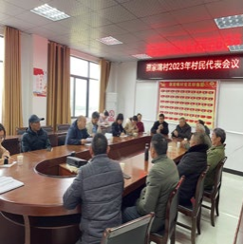 | 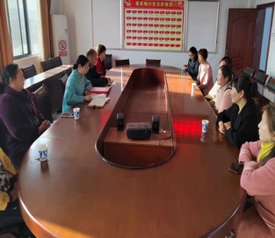
2023年3月9日召开的蔡家嘴村土地流转会议 | 蔡家嘴村焦点小组讨论（女性）
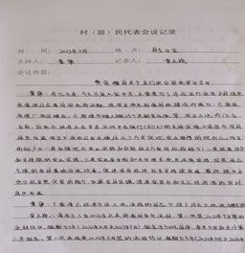 | 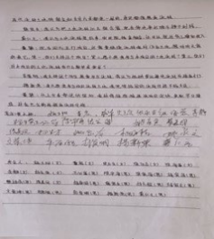
2023年3月9日召开的蔡家嘴村土地流转会议会议记录
村（居）民代表会议记录
时间：2023年3月；地点：村会议室
主持人：董犟；记录人：黄木艳

蔡家嘴村关于亚行项目用地审议会议
董犟：各位代表，今天召集大家开会，主要是为了讨论亚行宜昌乡村绿色发展项目在我村的用地问题。该项目涉及到我村的建设内容为：1）废果处理厂项目建设；2）新建冬暖大鹏25个及配套设施等。项目占地约170亩。目前，宜昌市政府正在寻求亚洲开发银行（ADB）的支持实施宜昌乡村绿色发展项目。该项目旨在通过以下方式实现农业部门的现代化。一是加强现代农业实践和创新技术方面的机构能力，二是改善绿色和可持续的农业实践，三是农业废弃物和水处理系统及设施改造，四是适应气候的农业基础设施改善，促进农村经济社会可持续发展，最终提升本地区抗自然灾害的能力，加强农村低碳，促进宜昌市和长江经济带的农村绿色发展。
董犟：下面请已经参与过土地流转的同志介绍下过去土地流转经验。
黄木艳：我参与了自2022年以来的我村多次流转。第一次是2022年9月签的流转协议，租期为5年（2022年10月至2027年9月），租金为500元／亩／年，每年10月前支付第二年租金。第二次流转是2023年3月签的流转协议，租期为5年（2023年4月至2028年3月）。两次流转土地的租金和支付方式都是一样的，村民都很愿意流转。
姚家友：我认为把土地流转出去很合算，现在种地单打独斗挣不到钱。
龚任元：我认为土地流转是好事，农民技能拿租金，还可以就近务工增加收入。
董犟：现在因为亚行项目，还需要继续流转我村170亩土地。想听听大家的意见。第一，支不支持这个项目？第二愿不愿意参与本项目的土地流转？第三，对本项目的土地流转有什么期望或要求？
车原胜：我支持这个项目，愿意参与流转。
揭新荣：我也愿意参与项目流转土地，我觉得橘园的流转价格不能太低。
董犟：以上代表都说的很好，我村将继续推进该项目实施，争取早日建成，村委也会酌情提高流转价格。

签字：黄木艳、姚玉阳、董容、史玉金、张永洁、张海蓉、李静、杨生荣、王必富、陈华海、张家海、姚家道、蔡道成、张美凤、杨身财、姚家友、杨方程、姚家文、文荣坤、车原胜、彭发响、揭新荣、龚任元
参会人：姚玉阳（女）、董容（女）、史玉金（女）、张永洁（女）、张海蓉（女）、李静（女）、杨生荣（女）、王必富（男）、陈华海（男）、张家海（男）、姚家道（男）、蔡道成（男）、张美凤（女）、杨身财（男）、姚家友（男）、杨方程（男）、姚家文（男）、文荣坤（男）、车原胜（男）、彭发响（男）、揭新荣（男）、龚任元（男）
图6-1 项目准备期间开展的信息公开及公众参与

6.2 实施期间的参与计划
51．随着工程准备和实施工作的不断推进，项目实施机构还将开展进一步的公众参与。信息公开及公众参与安排详见表6-2。

表6-2 项目实施阶段与受影响人协商时间安排
目的 | 方式 | 时间 | 责任单位 | 参与者 | 议题／内容
土地流转框架公示 | 亚行及地方政府网站 | 2023年6月 | 宜昌市项目办 | 枝江市项目办 | 网上公示
土地流转计划 | 流转协议网上公示，并在社区张贴复印件 | 2024年5月 | 枝江市项目办和涉及乡镇政府 | 土地流转所有相关方 | 流转信息公开
土地流转公告 | 村民会议及流转协议复印件张贴 | 2024年5月 | 村干部 | 土地流转所有相关方 | 社区张贴合同，并在会议通报合同主要内容
实物量确认 | 实地调查测量，张贴测量结果 | 2024年7月 | 村干部、土地流入方及涉及乡镇政府 | 土地流转所有相关方 | 1）确认最终的影响量  2）完善土地流转协议
监测 | 村民参与 | 2024年7月-2029年12月 | 枝江市项目办、外检机构 | 土地流转所有相关方 | 1）土地流转进度和影响  2）流转费用支付  3）信息公开

6.3 抱怨和申诉
52．本项目土地使用权流转合同是通过相互协商的方式订立的，因此不太可能发生复杂的纠纷。然而，在土地流转期间和之后可能会出现一些意外问题。根据《中华人民共和国农村土地承包纠纷调解仲裁法》，本项目建立了透明有效的程序和申诉补偿程序，以解决土地使用权流转后的纠纷和违约问题。
53．土地流转准备期间已经建立了申诉机制，基本申诉渠道如下：
• 阶段 1：如果涉及人员对土地流转有问题或感到不满，可以向村委会干部提出申诉，由村委会当面解释或安排处理，最晚在1周内答复；
• 阶段 2：涉及人员若对阶段1的处理或答复不满意，可以向共和镇提出申诉，由共和镇当面解释或安排处理，最晚在2周内答复；
• 阶段 3：涉及人员若对阶段2的处理或答复不满意，可以向枝江市项目办申诉，枝江市项目办在2周给与答复或作出处理决定。
54．涉及人员可以根据民事诉讼法，向民事法庭起诉。受影响人可以针对土地流转的任何方面提出起诉，包括土地流转标准等。
55．上述申诉途径，将通过会议和公告，使村民充分了解自己具有申诉的权利。
56．受影响人可以针对土地流转的任何方面提出申诉，包括流转标准，流转费用途和开支公开等。上述申诉途径和受理机构的名称、地点、负责人、电话，将通过会议、发布通告等方式告知移民，使移民充分了解自己具有申诉的权利。
57．为了完整记录受影响人口的抱怨与相关问题的处理情况，枝江市项目办制定了受影响人口抱怨和申诉处理情况登记表，表格式样见表6-3。移民申诉系统详见图6-2。

表6-3 抱怨与申诉登记表
接受单位： |  | 时间： |  | 地点：
申诉人姓名 | 申诉内容 | 要求解决方式 |  | 拟解决方案 | 实际办理情况
申诉人（签名） |  |  |  | 记录人（签名）
注：1）记录人应如实记录申诉人的申诉内容和要求。
2）申诉过程不应受到任何干扰和障碍。
3）拟解决方案应在规定时间内答复申诉人。

土地转入方／转出方
村委会

乡镇政府
枝江市项目办
省项目办

县（区）人民法院
枝江市农村土地纠纷仲裁庭
图6-2 土地流转抱怨申诉程序

58．各机构将免费接受受影响人的抱怨和申诉，由此发生的合理费用将由项目不可预见费中支付。在整个项目建设期间，这些申诉程序一直有效，以保证受影响人员能够利用它们来处理有关问题。

表6-4 土地流转相关责任人员
机构 | 联系人 | 职衔 | 电话
枝江市天茂农业开发有限公司（项目实施单位） | 罗钦钦 | 总经理助理 | 13545839819
安福寺镇项目办 | 何枭 | 安福寺镇农业所所长 | 13396155236
安福寺镇蔡家嘴村 | 董犟 | 安福寺镇蔡家嘴村村长 | 15872648908

59．亚行问责机制。如果申诉人/抱怨人仍然不满意，认为他们因不遵守亚行政策而受到伤害，并且他们已经通过与相关镇政府、项目办以及亚行项目团队合作，真诚地努力解决他们的问题，而且可以根据亚行问责机制（https://www.ADB.org/site/accountabilitymechanim/main）向亚行特殊项目设施办公室或合规性审查办公室提交申诉。

7．经费预算及资金来源

7.1 流转预算
60．根据协商结果和周边村庄近年来的做法，每年土地流转租金确定为1,000元／亩，每年土地流转租金总额为5,515,055元。详见表7-1。

表7-1 土地流转及其他费用
序号 | 税费名称 | 征收标准 | 费用额度（元） | 占总费用比例（％） | 依据
1 | 每年土地流转费用 | 1,000元／亩 | 4795700 | 86.96％ | 当地流转标准
2 | 实施管理费 | 土地流转基本费用的5％ | 239785 | 4.35％ | 参考类似项目
3 | 不可预见费 | 土地流转基本费用的10％ | 479570 | 8.70％ | 参考类似项目
 | 合计 |  | 5,515,055 | 100％

7.2 资金来源
61．土地流转费由枝江市天茂农业开发有限公司（项目实施单位）及土地转入方自筹解决。

8．监测评估
62．为确保土地流转工作按计划顺利进行，同时实行两种监督方式，由两个机构从不同的途径来监督：第一，由宜昌市项目办及枝江市项目办办开展内部监测；第二，由独立的移民外部监测机构通过社会调查和对受影响人访问进行外部监测和评估。

8.1 内部监测
8.1.1 实施程序
63．本项目移民内部监测部门项目办及其他相关部门共同执行，宜昌市项目办将准备一个详细的内部监测计划。
8.1.2 监测内容
- 土地流转合同合规性审核；
- 土地流转是否变更了土地用途、性质；
- 土地流转的经费的支付、及到位情况；
- 实施期间公众参与活动及参与程度；
- 实施期间土地流转费用的使用与监督管理；
- 临时占地恢复；
- 土地流转实施过程中其它存在的主要问题的调查、协调和解决方案；
- 提供给涉及人员尤其是妇女的就业机会；
- 管道建设和临时占地；
- 同意占用国有土地进行垃圾压缩站建设。
8.1.3 内部监测报告
64．宜昌市项目办将每半年向亚行提交一份内部监测报告，土地流转内部监测报告将是项目进度报告的组成部分。如果发现遗留问题，将制定一份纠正措施计划并与亚行达成一致，而且对相关措施进行密切监督和报告，以确保问题得到解决。

8.2 外部监测
65．根据亚行政策的要求，宜昌市项目办将聘请有资质的、独立的且有丰富亚行项目经验的机构作为独立的土地流转外部监测和评估机构。
66．外部监测评估机构定期对土地流转的实施活动进行跟踪监测评价，对土地流转的进度、质量、资金、满意程度、申诉案件进行监测，并提出咨询意见，向宜昌市项目办和亚洲开发银行提交监测评估报告。
8.2.1 监测内容
67．外部监测机构在土地流转实施期间，进行每年两次的定期跟踪监测，通过现场观察、样本户跟踪调查及对受影响人的随机访谈。在此基础上进行统计分析，作出评估。监测下列活动：
- 审查监测时已有或即将签署的土地流转协议；
- 支付土地流转费用以及对青苗和地上附属物的补偿；
- 社区土地流转收入公开、公示情况；
- 实施期间公众参与活动及参与程度评价；
- 社区土地流转收入用途、公众协商过程及效果；
- 临时占地恢复情况；
- 申诉回应及解决情况；
- 涉及的第三方验证流程；
- 妇女参与情况；
- 人员配置和资金到位情况；
- 抱怨申诉机制；
- 与项目有关的工作和社区机会；
- 管道建设和临时占地；
- 同意占用国有土地进行垃圾压缩站建设。
8.2.2 外部监测报告
68．外部监测机构基于观察和调查所得到的资料，编写外部监测报告，每半年宜昌市项目办提交报告，由后者审核后提交给亚行。监测从2024年7月开始，至土地流转活动完成。
表8-1 土地流转监测与评估日程表
序号 | 报告 | 报告提交时间 | 监测期间 | 备注
1 | 第一期报告 | 2024 年6月 | 贷款生效~2024年6月 | 包括基线调查报告
2 | 第二期报告 | 2025年1月 | 2024年7月~12月 | 半年度报告
3 | 第三期报告 | 2026 年1月 | 2025年1月~12月 | 年度报告
4 | 第四期报告 | 2027年1月 | 2026年1月~12月 | 年度报告
5 | 第五期报告 | 2028年1月 | 2027年1月~12月 | 年度报告
6 | 第六期报告 | 2029年12月 | ／ | 完工报告

附件

附件1 各项目土地流转影响识别表

序号 | 建设内容 | 建设地点 | 土地流转 |  |  |  |  |  | 国有土地 |  | 临时占地
序号 | 建设内容 | 建设地点 | 已流转 |  |  | 待流转 |  |  | 面积（亩） | 影响人数 | 面积（亩） | 影响人数
序号 | 建设内容 | 建设地点 | 面积（亩） | 户数 | 人数 | 面积（亩） | 户数 | 人数
一 | 农业低碳循环发展建设项目 |  | 4775.7 | 419 | 1576 | 0 | 0 | 0 | 0 | 0 | 0 | 0
1 | 粮食高标准种植基地建设 | 问安镇、安福寺镇 | 2039 | 190 | 753 | 0 | 0 | 0 | 0 | 0 | 0 | 0
1.1 | 高标准农田改造（含机耕道、灌排设施、太阳能灯、增加土壤肥力） | 郑家井村、张家桥村、杨山村、革新村、柏杨冲村、书院坝村、龚家坪村、凤台村、昙华寺村 | 0 | 0 | 0 | 0 | 0 | 0 | 0 | 0 | 0 | 0
1.2 | 生态防护林建设 | 郑家井村、张家桥村、杨山村、革新村、柏杨冲村、书院坝村、龚家坪村、凤台村、昙华寺村 | 0 | 0 | 0 | 0 | 0 | 0 | 0 | 0 | 0 | 0
1.3 | 新建水肥一体化设施（管道、设备、泵房、变电装置、水池、智能系统） | 郑家井村、张家桥村、杨山村、革新村、柏杨冲村、书院坝村、龚家坪村、凤台村、昙华寺村 | 0 | 0 | 0 | 0 | 0 | 0 | 0 | 0 | 0 | 0
1.4 | 新建大棚（含智能设备） | 安福寺镇 秦家塝村、蔡家嘴村 | 2039 | 190 | 753 | 0 | 0 | 0 | 0 | 0 | 0 | 0
2 | 智慧农场建设 | 问安镇 | 2736.7 | 229 | 823 | 0 | 0 | 0 | 0 | 0 | 0 | 0
2.1 | 新建粮食仓库1座（含管理用房500平方米） | 袁码头村 | 39.17 | 12 | 42 | 0 | 0 | 0 | 0 | 0 | 0 | 0
2.2 | 购置智慧粮食收储管理配套设备2套（含烘干设备1台） | 水桥村、袁码头村 | 0 | 0 | 0 | 0 | 0 | 0 | 0 | 0 | 0 | 0
2.3 | 购置水稻智慧农场精准管理软件（含智能农机装备10台，生产监测设备4套） | 问安镇 万水桥村 | 0 | 0 | 0 | 0 | 0 | 0 | 0 | 0 | 0 | 0
2.4 | 购置农机设备（插秧机、履带拖拉机、无人机等） | 问安镇（集镇） | 0 | 0 | 0 | 0 | 0 | 0 | 0 | 0 | 0 | 0
2.5 | 新建智能温室（含智能设备） | 同心桥村、万水桥村 | 2697.53 | 217 | 781 | 0 | 0 | 0 | 0 | 0 | 0 | 0
二 | 资源处理和循环利用建设项目 |  | 0 | 0 | 0 | 20 | 4 | 13 | 3 | 0 | 213.77 | 0
1 | 水产循环养殖提升改造及尾水处理 | 安福寺镇、问安镇 | 0 | 0 | 0 | 0 | 0 | 0 | 0 | 0 | 0 | 0
1.1 | 新建管理用房3座 | 蔡家嘴村、胡家嘴村、书院坝村 | 0 | 0 | 0 | 0 | 0 | 0 | 0 | 0 | 0 | 0
1.2 | 新建湿地（含管道23480m、曝气、提升设备11套、在线检测设备3套） | 蔡家嘴村、胡家嘴村、书院坝村 | 0 | 0 | 0 | 0 | 0 | 0 | 0 | 0 | 0 | 0
1.3 | 购置养殖桶圈养设备（含基础土建） | 胡家嘴村、书院坝村 | 0 | 0 | 0 | 0 | 0 | 0 | 0 | 0 | 0 | 0
1.4 | 购置养殖桶圈养设备（含基础土建） | 蔡家嘴村 | 0 | 0 | 0 | 0 | 0 | 0 | 0 | 0 | 0 | 0
2 | 畜禽粪污资源化循环利用 | 安福寺镇 | 0 | 0 | 0 | 0 | 0 | 0 | 0 | 0 | 0 | 0
2.1 | 购置液肥站处理设备（分子膜设备1套，搅拌机2套，及管道500米） | 秦家塝村 | 0 | 0 | 0 | 0 | 0 | 0 | 0 | 0 | 0 | 0
2.2 | 购置工程车辆（沼液车2辆、干湿分离机2辆、运输车2辆、渣粪运输车3辆） | 秦家塝村 | 0 | 0 | 0 | 0 | 0 | 0 | 0 | 0 | 0 | 0
3 | 废弃果资源化循环利用 | 安福寺镇 | 0 | 0 | 0 | 20 | 4 | 13 | 0 | 0 | 0 | 0
3.1 | 新建综合处理车间一座，及青储池约4000m³ | 蔡家嘴村 | 0 | 0 | 0 | 20 | 4 | 13 | 0 | 0 | 0 | 0
3.2 | 购置废弃果处理设备（接料斗、挤压机、发酵装置等） | 蔡家嘴村 | 0 | 0 | 0 | 0 | 0 | 0 | 0 | 0 | 0 | 0
4 | 垃圾收运设施建设 | 安福寺镇、问安镇 | 0 | 0 | 0 | 0 | 0 | 0 | 3 | 0 | 0 | 0
4.1 | 新建垃圾压缩站2座，改造1座 | 安福寺镇、问安镇（集镇） | 0 | 0 | 0 | 0 | 0 | 0 | 3 | 0 | 0 | 0
4.2 | 购置垃圾压缩设备 | 安福寺镇、问安镇（集镇） | 0 | 0 | 0 | 0 | 0 | 0 | 0 | 0 | 0 | 0
4.3 | 购置垃圾收集转运车 | 安福寺镇、问安镇（集镇） | 0 | 0 | 0 | 0 | 0 | 0 | 0 | 0 | 0 | 0
4.4 | 购置垃圾分类收集设施（成套设备包括：垃圾投放箱、垃圾亭） | 安福寺镇、问安镇（集镇） | 0 | 0 | 0 | 0 | 0 | 0 | 0 | 0 | 0 | 0
5 | 乡村生活污水处理 | 安福寺镇、问安镇 | 0 | 0 | 0 | 0 | 0 | 0 | 0 | 0 | 11.07 | 0
5.1 | 新建污水管道 | 胡家嘴村、桑树河村、书院坝村、关庙山、万水桥、龙泉堂村、朱家湾村、袁码头村 | 0 | 0 | 0 | 0 | 0 | 0 | 0 | 0 | 11.07 | 0
5.2 | 新建化粪池 | 胡家嘴村、桑树河村、书院坝村、关庙山、万水桥、龙泉堂村、朱家湾村、袁码头村 | 0 | 0 | 0 | 0 | 0 | 0 | 0 | 0 | 0 | 0
5.3 | 购置一体化污水处理设备及应急事故处理池 | 胡家嘴村、桑树河村、书院坝村、关庙山、万水桥、龙泉堂村、朱家湾村、袁码头村 | 0 | 0 | 0 | 0 | 0 | 0 | 0 | 0 | 0 | 0
6 | 农村安全饮水 | 安福寺镇、问安镇 | 0 | 0 | 0 | 0 | 0 | 0 | 0 | 0 | 202.7 | 0
6.1 | 新建供水管道（含水质检测设备1套、水表12917块）,新增2万m³/d的给水厂相关设备 | 安福寺镇、问安镇（集镇） | 0 | 0 | 0 | 0 | 0 | 0 | 0 | 0 | 202.7 | 0
三 | 电商绿色流通体系建设项目 |  | 0 | 0 | 0 | 0 | 0 | 0 | 0 | 0 | 0 | 0
1 | 橘缘电商中心 | 仙女镇 | 0 | 0 | 0 | 0 | 0 | 0 | 0 | 0 | 0 | 0
1.1 | 改造农业电商服务厂房楼（含海绵城市景观建设内容） | 仙女镇 | 0 | 0 | 0 | 0 | 0 | 0 | 0 | 0 | 0 | 0
1.2 | 购置电商智慧管理软件（运营管理软件、运营技术服务、服务器维护等） | 仙女镇 | 0 | 0 | 0 | 0 | 0 | 0 | 0 | 0 | 0 | 0
四 | 太阳能屋顶建设项目 | 问安镇 | 0 | 0 | 0 | 0 | 0 | 0 | 0 | 0 | 0 | 0
1 | 安装太阳能屋顶 | 问安镇 | 0 | 0 | 0 | 0 | 0 | 0 | 0 | 0 | 0 | 0
1.1 | 购置太阳能光伏板（装机容量588KW） | 万水桥村 | 0 | 0 | 0 | 0 | 0 | 0 | 0 | 0 | 0 | 0
合计 |  |  | 4775.7 | 419 | 1576 | 20 | 4 | 13 | 3 | 0 | 213.77 | 0
数据来源：可研报告和实地调查（2023年3月-4月）

附件2 项目已完成公众参与记录

座谈会 | 亚行贷款宜昌乡村绿色发展项目移民安置工作安福寺镇座谈会
时间 | 2023年3月31日上午 | 地点 | 枝江市安福寺镇蔡家嘴村
与会人员 | 董铭、金敏、张春琳、何枭
主要内容 | 安福寺镇主要包括哪些项目，涉及哪些村组？  回答：安福寺镇的亚行项目比较多，蔡家嘴村包括粮食高标准种植基地建设项目、水产循环养殖提升改造及尾水处理和废弃果资源化循环利用项目；胡家嘴村和书院坝村包括水产循环养殖提升改造及尾水处理和乡村污水处理项目；秦家榜村包括粮食高标准种植基地建设项目和畜禽粪污资源化循环利用项目；桑树河村、关庙山村、龙泉堂村和朱家湾村都涉及乡村污水处理。  有关废弃物的去向问题？  回答：在蔡家嘴村的废弃果资源循环利用中，废水进入液肥站，成品有机肥向外出售，水产循环养殖提升及尾水处理项目中的鱼粪污水的处理方式是就地返田农用。书院坝村的乡村污水处理项目中对污水的处理方式是在污水处理达标后直接排进玛瑙河。对于生活垃圾处理，一般在村里设置垃圾桶，由村里收集，经由镇里压缩、中转，最后在市里的垃圾场统一处理。  各项目的土地使用情况，是否需要征收或流转土地？  回答：粮食高标准种植基地建设和水产循环养殖等占地面积较大的项目基本都是通过土地流转来的。只有蔡家嘴村的废弃果资源化循环利用项目需要征收土地，需要新建一座综合处理车间，涉及一栋占地140平方米的房屋拆迁。安福寺镇的乡村污水处理基本都是开挖污水处理管道，这只涉及到临时用地，不涉及土地流转和征收，只需给予村民一定的青苗补偿费。  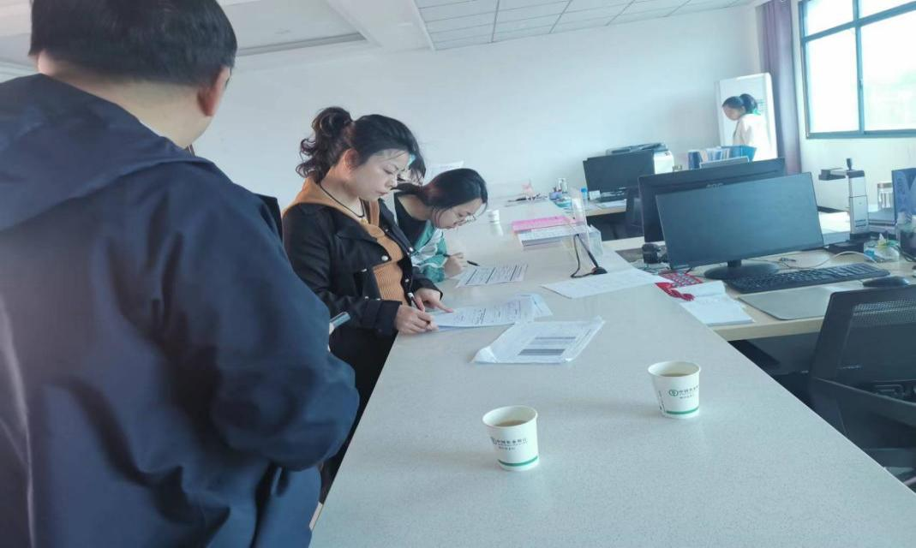

座谈会 | 枝江市仙女镇桔缘柑桔专业合作社座谈会
时间 | 2023年3月31日下午 | 地点 | 仙女镇桔缘合作社
与会人员 | 董铭、金敏、张春琳、周代年
主要内容 | 合作社的基本情况  回答：我们这是一个合作社，是一个由农民组织起来的一个产业主体。合作社是2009年由31个农户发起号召成立的，我们当时认筹了130万元开始办合作社的。在这10多年的发展过程当中，我们合作社不断的就是说盈余分配壮大，再加上市委政府支持了我们的厂房扩大，再加上我们的社研不断的面不断的扩大，社员加入我们合作社的人数越来越多，我们组织不断的扩大，社员从当初的30多个户，最初的30多个户，现在发展到1300多个户这几年我们的固定资产已经突破了4,000万元，再就是我们的营业额，我们的产值也就突破了两个亿。  在合作社运营过程中有哪些问题和困难？  回答；合作社成立初期缺少远景规划，厂房、技术等都比较落后，机械化水平低，仍主要依靠人工，生产经营方式粗放，无法达到国外贸易的标准，也不太能适应时代和社会发展的要求。  合作社涉及征地和土地流转方面的问题？  回答：我们合作社主要是电商平台的建设，包括9600平方米的建筑改造和设备购置，不涉及征地，都是经过土地流转的，流转总户数80户，涉及18个流转人口，流转土地面积为80亩，相关的合同、手续和证明也是齐全的。土地流转前，每亩土地的收入为2200元，流转后每亩收入为3000元，流转后每亩土地收入增长了800元。  4。合作社取得了哪些成就?  回答：我们合作社规模在不断壮大，携手3200名社员在变换的市场大潮中稳健前行，引进行业领先的加工生产线，引入国内外优良柑橘品种，积极争取国家农业项目和资金，建设无病毒柑橘苗木繁育疾病，柑橘产业示范园三位一体保姆式服务，全产业链运营。我们始终保持对行业趋势的精准把控，以前瞻性战略眼光布局全球国品网络，立即成为全国优质水果市场的供应商。线上线下齐头并进，商超电商同步拓展。在全国30多个大中城市设立销售专区和联系点，与国内知名销售平台，建立产品供应链，签订直采战略协议，实现合作共赢，洞察客户需求，创新服务理念。  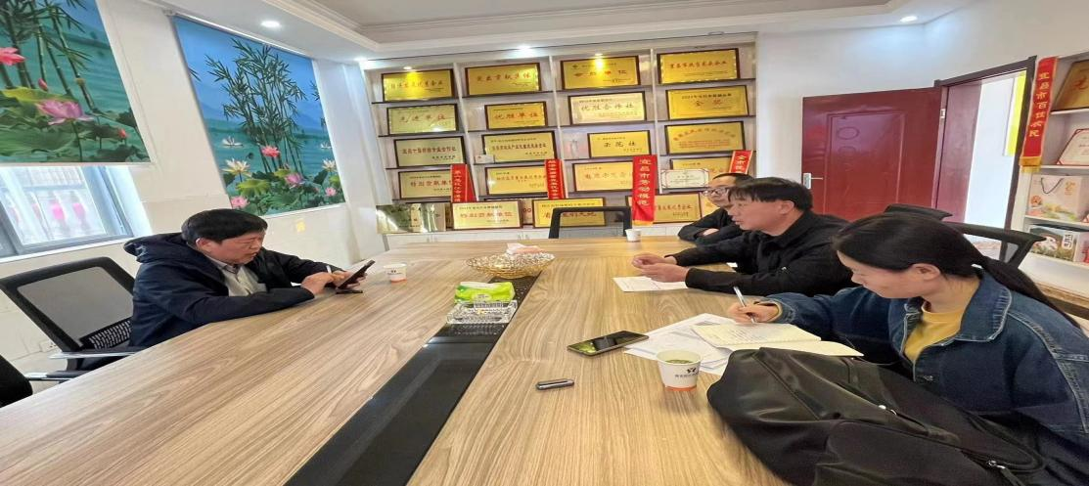

附件3 土地承包经营权流转尽职调查

1．项目涉及的土地流转概况
枝江子项目建设内容包括4个子项目，分别为：1）农业低碳循环发展建设项目；2）资源处理和循环利用建设项目；3）电商绿色流通体系建设项目；4）太阳能屋顶建设项目。
枝江子项目将通过4795.7亩土地流转获取土地，涉及423户、1589人，其中4775.7亩土地已流转，涉及419户、1576人。
2023年3月-5月，在移民团队的协助下，枝江市项目办进行了尽职调查。

2．尽职调查的目的
已完成流转土地尽职调查的目的是：
1）检查受影响人的土地流转和费用保障，确保土地征收符合国家和湖北省的法律，法规和政策；
2）审查流转过程和费用管理，调查移民收入恢复和满意度；
3）确保流转影响弱势群体权利受到保护，扶持政策得到落实；
4）确保土地流转遵守公众参与、信息公开和申诉处理机制；
5）发现流转中存在的问题，并提出可行性建议。

3．尽职调查的方法
1）文献调查法：根据项目情况，收集有关项目土地流转信息和调查数据。主要内容涉及项目流转协议以及与流转相关的政策等文件资料；收集与流转相关的公众参与信息资料。
2）实地访谈法：通过实地走访调查，与利益相关者直接沟通，收集相关信息和数据。共对41户进行了访谈，其中有20名女性。

4．土地流转影响
据项目可行性研究报告及现场调查，枝江子项目已流转土地4775.7亩，涉及419户、1576人。详见表1。
表1 已完成土地流转影响
编号 | 建设内容 | 建设地点 | 已流转 |  | 涉及 |  | 流转期间 | 2022年每亩农业净收入（元） | 租金（元） | 支付情况
编号 | 建设内容 | 建设地点 | 面积（亩） | 集体农用地（亩） | 户数 | 人数
1.4 | 新建大棚（含智能设备） | 安福寺镇秦家塝村, | 2039 | 2039 | 190 | 753 | 2014-2028 | 500 | 2014年为800元／亩，从2015年开始每年增加30元／亩 | 已支付
2.1 | 新建粮食仓库1座（含管理用房500平方米） | 问安镇袁码头村 | 39.17 | 39.17 | 12 | 42 | 2022.11-  2027.10 | 350 | 391元／亩 | 2022年一次性付清
2.5 | 新建智能温室（含智能设备） | 同心桥村 | 2697.53 | 2697.53 | 217 | 781 | 2016-2028 | 350 | 2016年为417元／亩，从2016年开始每年增加30元／亩 | 已支付
合计 |  |  | 4775.7 | 4775.7 | 419 | 1576 |  | 400

5．土地流转价格
土地流转租金依据《中华人民共和国土地管理法》和当地规定，为每年391-1,000元／亩。秦家塝村，2014年租金标准为800元／亩，从2015年开始每年增加30元／亩；袁码头村租金标准为391元／亩，2022年一次性付清；同心桥村2016年租金标准为417元/亩，从2016年开始每年增加30元／亩。根据访谈结果，所有租金均按时支付，土地流转涉及村民坚决支持土地流转而且对租金表示满意。

6．协商、公开以及妇女及其他弱势群体的参与
在项目准备阶段，在3个村庄内举行了3次会议土地流转会议，包括单独的女性小组讨论在内。不涉及弱势群体。

表2 在各村庄进行的参与会议

时间 | 地点 | 参与者人数 | 女性参与者人数 | 主题 | 反馈意见 | 结果
2023年3月10日 | 秦家塝村村委会 | 20 | 10 | 调查已完成土地流转的效果和遗留问题 | 农民尤其是女性对土地流转感到满意，因为他们摆脱了土地的束缚，可以在乡镇和枝江市打工。 | 全体人员均支持本项目。租金已按时支付，未发现遗留问题。  本项目提供的就业机会将优先提供给涉及土地流转的农民，尤其是妇女。
2023年4月19日 | 袁码头村村委会 | 8 | 4 | 调查已完成土地流转的效果和遗留问题 | 当地农民希望获得本项目提供的就业机会。
2023年4月18日 | 同心桥村 | 13 | 6 | 调查已完成土地流转的效果和遗留问题 | 参与者表示支持土地流转。  妇女认为本项目可以促进妇女发展、改善他们的技能、提高他们的收入并促进美丽乡村建设、环境治理和垃圾分类。
合计 |  | 41 | 20

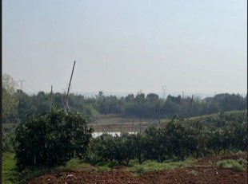 | 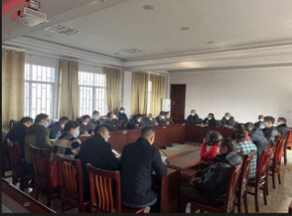
胡家嘴村已流转土地 | 同心桥村会议
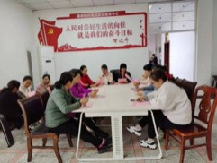 | 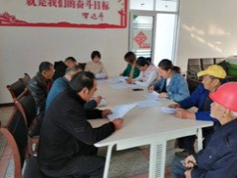
2023年3月10日在秦家榜村召开的会议
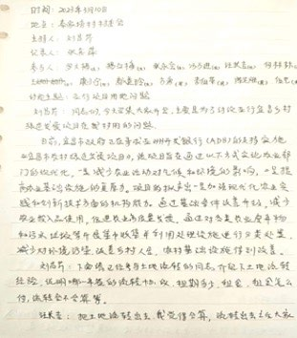 | 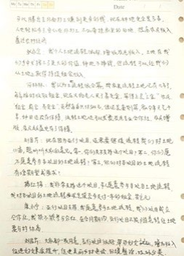
秦家榜村会议记录
时间：2023年3月10日；地点：秦家榜村村委会
主持人：刘昌芹；记录人：张袁萍
参与人：罗文梅（女）、揭红梅（女）、张永会（女）、冯万进（女）、汪长吉（女）、何林林（女）、王姗姗（女）、康小宁（女）、郭道玲（女）、方勇（男）、李祖荣（男）、陈芝胜（男）、伍艺（男）
讨论主题：亚行项目用地问题
刘昌芹：同志们，今天召集大家开会，主要是为了讨论亚行宜昌乡村绿色发展项目在我村的用地问题。目前，宜昌市政府正在寻求亚洲开发银行（ADB）的支持实施宜昌乡村绿色发展项目。该项目旨在通过以下方式实现农业部门的现代化。一是减少农业活动队气候和环境的影响，二是提高农业基础设施的复原力。项目的拟产出一是加强现代农业实践和创新技术方面的机构能力，通过基础条件改善升级，减少农业投入品使用，促进农业高质量发展。通过对各类农业废弃物和污水垃圾等开展集中收集并利用处理设施进行分类处置，减少环境污染，改善乡村人居。农村基础设施得到改善。
刘昌芹：下面请已经参与过土地流转的同志介绍下土地流转经验，说明哪一年签的流转协议，租期多少，租金怎么付，流转合不合算等。
汪长吉：把土地流转出去，我觉得合算，流转出去之后大家可以腾出时间去外面打工赚到更多的钱。现在种地完全是亏本，人也轻松多了。安心在外打工，不必牵挂家里的田地。提高农民收入，盘活农村经济。
张永会：我个人觉得土地流转很好，增加农民收入。土地在我们手中发挥不了更大的价值，种地不挣钱，但流转可以让我们从土地上获得持续的租金收入。
何林林：我认为土地流转很核算，我家里流转土地已有几年了，每年按时收取租金，现在又给老人买了养老金，算得上是“三金”农民，“租金、薪金、养老金”。虽然每亩只付500元，但还是真划算，像今年天气干旱，种田还没有保障，流转土地还可以发展农民专业合作社，农民增收，农民效益也有了保障。
刘昌芹：现在因为亚行项目，还需要继续流转我村111亩土地。想听听大家的意见。第一，支不支持这个项目？第二愿不愿意参与本项目的土地流转？第三，对本项目的土地流转有什么期望或要求？
揭红梅：我非常支持这个项目，本人愿意参与本项目土地流转。我对本项目的土地流转要求是能否多支付一年的租金，其他无。
康小宁：亚行项目支持。我愿意参与土地流转，我们项目成立合作社，我能不能参与分红，在合同期内，亚行项目不能随意转让土地，要与村协商。
刘昌芹：大家都一致同意，亚行项目很好，带动妇女就业，增加收入，促进妇女素质提升，促进美丽乡村建设，环境整治、垃圾分类。

7．土地流转程序及资金的支付使用
土地流转程序符合《中华人民共和国农村土地承包法》、《农村土地承包经营权转让管理办法》和地方政府的相关政策。枝江市项目办与村委会和村民进行了协商，以确定土地类型、位置和面积，签署了土地流转协议（附件3-1和3-2），在乡镇政府进行了登记备案，并最终支付了土地流转租金。
乡镇政府在签订协议前对协议进行了审查，以确保一切正常。签署的副本也由乡镇政府进行存档。租金按照土地流转协议支付给了涉及家庭，并且不存在遗留问题。
在每个村庄都组织了村代表大会，并批准村委会签署协议。每户有一名代表参加村代表大会。由于大多数男性在外打工，协商会议的参与者主要是妇女，他们表示支持土地流转。

8．土地流转申诉处理
一般来说，流转土地是在流转方与被流转方相互协商的基础上开展的，基本是不存在争议。但如果流转方对流转相关事项不满，可以请求村民委员会或镇政府调解解决，村委会可直接找地方征地实施机构协商解决，调解或协商调解不成的，可口头或书面形式向上级征地移民实施管理机构申诉。上级征地移民实施机构接到申诉后，将记录在案，并在合理工作周期内与该村委会和地方征地移民实施机构一起研究解决。如遇协商解决不了的矛盾和纠纷，村委会可根据《中华人民共和国行政诉讼法》，按照申诉渠道逐级向具有管辖权的行政机关申诉，如仍然不服，可向人民法院提起诉讼，
根据与41户涉及家庭的协商，枝江市子项目土地流转涉及人口对项目土地流转程序表示认同，未收到流转群体关于土地流转的任何投诉。

9．结论
已与村集体和村民签署了土地流转协议，已实施项目土地流转程序，租金全额支付。涉及人员对土地流转感到满意，没有发生抱怨申诉。

附件3-1 已签署土地流转协议

秦家塝村土地流转协议（已流转）
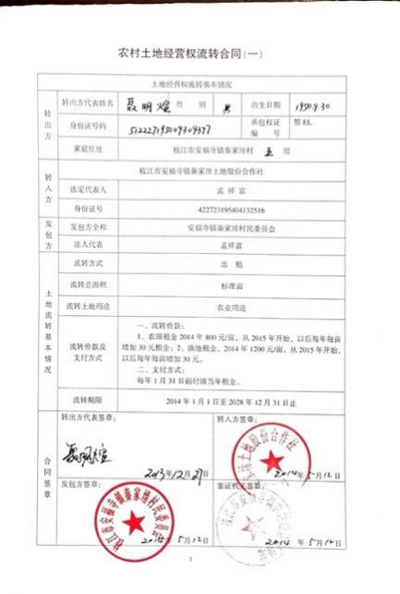

一、流转价款：
1．农田租金2014年800元／亩。从2015年开始，以后每年每亩增加30元租金。2．鱼塘租金2014年1,200元／亩。从2015年开始，以后每年每亩增加30元租金。
二、支付方式：
每年1月31日前付清当年租金。

袁码头村土地流转协议
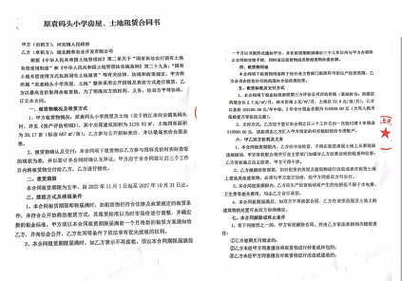
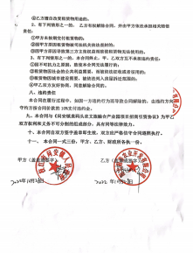

原袁码头小学房屋、土地租赁合同书
甲方（出租方）：问安镇人民政府
乙方（承租方）：湖北殿春农业开发有限公司

根据《中华人民共和国土地管理法》第二条关于“国家依法实行国有土地有偿使用制度”和《中华人民共和国土地管理法实施条例》第二十九条：“国有土地有偿使用方式包括国有土地租赁”等有关法律、法规和政策规定，甲方将所属“原袁码头小学房屋、土地”整体采用公开招租及竞价方式进行租赁，乙方以最高竞价取得承租资格，为了明确双方的权利、义务，经双方平等协商，订立本合同。
一、租赁物概况及租赁方式
1、甲方租赁物概况：原袁码头小学房屋及土地（位于枝江市问安镇袁码头村，详见《资产评估明细》），其中房屋建筑面积为3129.52 m²，土地四至面积为39.17亩（标亩667 m²/亩）；乙方参与公开招标竞价，并以最高竞价自愿承租。
2、租赁物确认及交付：本合同项下租赁物以乙方参与招标竞价时实际查看的现状为准，并以签订本合同时确认无异议；甲方应于本合同签订后三个工作日内将租赁物交付给乙方，乙方进行接收。
二、 租赁期限
本合同租赁期限为五年，自2022年11月1日起至2027年10月31日止。
三、 续租方式及续租条件
1、本合同租赁期限即将届满时，如租赁物仍符合法律及政策规定的租赁条件，并符合公开协商的租赁方式，其租赁标准以当时市场价进行调整，并确定新的租金标准，甲方须以本合同租赁期限届满前一个月将新的租赁方案通知给乙方，并向社会公开，乙方在同等条件下依法享有优先续租的权利。
2、本合同租赁期限届满时，如乙方表示不再续租，须以本合同期限届满前一个月以书面形式通知甲方，井在租赁期限届满后三个工作日内与甲方办理终止合同的交接手续，同时返还租赁物或者原租赁物价值份额。
四、租赁物用途
本合同项下租赁物用途限于经行业主主管部门批准许可的生产经营范围，乙方必须在经营许可的范围内合法依规经营。
五、租赁标准及支付方式
1、本合同项下租金标准参照第三方评估公司评估价格（基础价为；房屋结构混合以2.7元/m²/月，砖木价格2元/m²/月，土地以32.6元/亩/月），乙方以竞价102100.00元/年中标，5年合计租金总额为510500.00元（大写人民币伍拾壹万零伍佰元整）。
2、支付方式：乙方应于签订本合同之日三个工作日内一次性付清5年租金510500.00元，该项由乙方汇入甲方指定的问安镇财政所专用账户。
六、甲乙双方权利及义务
1、本合同租赁期限内，乙方应守法经营，不得在租赁房屋土地上从事违法违规活动，甲方有权配合相关行业主管部门加强对乙方经营活动的检查和监督；乙方有权独立自主经营，甲方不得干涉。
2、 乙方根据经营需要，如对租赁的房屋及建筑物进行改造或者在租赁土地上建造其他建筑物，必须与甲方进行协商，经甲方同意后方可实行。
3、 本合同租赁期限内，乙方应生产经营活动而产生的包括但不限于水电费、卫生费等相关费用，均由乙方自行承担。
4、本合同租期届满后，如双方不再续签合同，乙方在该宗房屋及土地上的建筑物的处置可由双方协商确定。
七、本合同解除或终止条件
1、有下列情形之一的，甲方有权解除合同，并由乙方依法承担相关赔偿责任：
乙方逾期支付租金的；
乙方未经甲方同意擅自将租赁物进行转租或转包的；
乙方未经甲方同意擅自对租赁物进行改造或建造的；
- 乙方擅自改变租赁物用途的。
2、 有下列情形之一的，乙方有权解除合同，并由甲方依法承担相关赔偿责任：
- 甲方未按期交付租赁物的t
- 因甲方原因租赁物被司法机关依法查封的；
- 因甲方原因导致第三方主张权益而致使租赁物无法使用的。
3、 有下列情形之一的，本合同终止，甲、乙双方互不承担违约责任：
- 因不可抗力之原因，致使本合同无法履行的；
- 租赁物因社会的公共利益需要，而被依法征收或者征用的：
- 租赁物因城市建设需要，被依法列入房屋拆迁范围的；
- 甲乙双方友好协商，同意解除合同的。
八、违约责任
本合同在履行过程中，如因一方违约行为而导致合同解除的，由违约方向守约方按合同价款的10%支付违约金。
九、本合同与《问安镇袁码头农文旅融合产业园项目招商引资协议》为甲乙双方权利和义务不可分割的组成部分，具有同等法律效力。
十、本合同自双方签字盖章即生效，双方应严格信守合同遵照执行 十一、本合同一式三份，甲方、乙方、财政所各执一份。

甲方（盖章或签字）：
问安镇政府
2022年10月28日
乙方（盖章或签字）：
湖北殿春农业开发有限公司
2022年10月28日

附件3-2 同心桥村土地流转协议
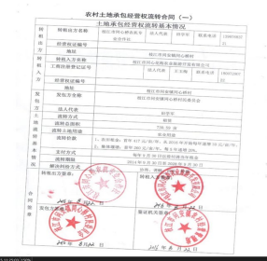
农业用地：
1．农田租金：第一年417元／亩／年，从2016年开始每年增加30元／亩。
2．集体堰塘：第一年260元／亩／年，每五年增加20％。

附件4 项目土地流转合同模板

应用此协议模板的注意事项：该模板是根据枝江市正在执行的土地流转协议开发的，同时考虑了新《土地承包法》（2018）及《农村土地承包法》（2019）中规定的合同要求。枝江子项目可以自定义合同，以添加与有关各方达成协议的其他条款和条件。
为了保护农村土地使用权流转双方当事人的合法权益，促进双方依法履行义务，根据《中华人民共和国农村土地承包法》及其他相关法律、法规额的规定，按照平等、自愿、公平和公正的原则缔结本合同。
  - 合同当事人
出租人（以下简称“甲方”）
甲方姓名 |  | 身份证
联系方式 |  | 住址
银行名称 |  | 银行账号
代理人姓名 |  | 联系方式
身份证 |  | 住址
承租人（以下简称“乙方”）
自然人或法人姓名 |  | 身份证
联系方式 |  | 住址
银行名称 |  | 银行账号
代理人姓名 |  | 联系方式
身份证 |  | 住址
  - 流转土地情况
下表总结了土地的名称、位置、面积及质量。
土地名称 | 四至 | 面积 | 土地质量 |  |  | 备注
土地名称 | 四至 | 面积 | 高 | 中 | 低 | 备注
  - 土地租赁期限
土地租赁期限不能超过农村土地承包剩余的期限。土地租期将从 到 。
甲方将于 年 月 日之前将土地交付乙方。
  - 租金及支付
- 支付方式
双方同意乙方按以下方式中的 向甲方支付租金。
  - 按照实物计算的现金支付。乙方应在 年 月 日之前向甲方支付租金。租金将根据每亩作物（如水稻、玉米和小麦）的产量（千克／亩）乘以市场价格来计算。
  - 实物支付。乙方应在 年 月 日之前向甲方支付租金，该租金为根据每亩作物的产量计算（如水稻、玉米和小麦）（千克／亩）。
  - 一次性现金支付。乙方应在 年 月 日之前向甲方支付租金，该租金为 元／亩／年。
  - 其他方式。请详述 。
- 其他事宜
租金调整的方法及条件为 。
  - 备案及登记
甲方应在签订合同之日起三日内到当地乡镇政府有关部门备案土地使用权租赁合同。
  - 甲方权利和义务
1）权利
- 监督乙方合理利用和保护土地；
- 要求乙方支付租金；
- 合同到期后，收回土地使用权；
- 监督乙方提高土壤肥力，和阻止其掠夺性开发和抛荒；
- 法律法规规定的其他权利。
2）义务
- 确保土地承包经营权合法清晰，没有任何所有权纠纷和经济纠纷，并提供相应证明材料；
- 向发包方（如集体经济组织）备案；
- 协助乙方处理土地使用权登记的事宜；
- 尊重乙方的生产经营自主权；
- 执行合同，不违法改变和／或终止合同；
- 法律法规规定的其他义务。
  - 乙方权利和义务
1）权利
- 具有合法的土地使用权和收益权，并有权组织土地范围的生产、经营、管理和处置；
- 有权使用必要的灌溉系统、道路和构筑物用于该土地的农业生产；
- 在合同到期时，在相同条件下具有优先租赁土地使用权的权利；
- 法律和法规规定的其他权利。
2）义务
- 确保土地的农业生产和经营使用，依法合理地保护和利用土地，确保土壤肥力不断提高，防止掠夺性土地掠夺；
- 应当按照合同向甲方全额及时支付租金；
- 确保不改变用于农业的土地用途，不破坏农业生产的综合能力和农业生态环境，不抛荒土地；
- 法律和法规规定的其他义务。
  - 合同变更和终止
（1）除法律另有规定或本合同另有规定外，任何一方均不得擅自更改或终止合同。
（2）乙方有下列情形之一的，甲方可以单方面终止本合同。
- 年不支付上述商定的租金；
- 未经授权，改变土地农业用途；
- 连续两年以上连续抛荒土地；
- 严重破坏土地或破坏土地的生态环境，以及
- 其他严重违反合同的行为。
（3）如果由于甲方违反合同而无法执行合同，则乙方可以终止合同。
（4）在执行合同过程中，当任何一方由于不可抗力无法履行全部或部分义务时，当合同期间的有关费用清算时，双方均可终止合同。
（5）如果其中一方中途改变或终止本合同，则应提前 月书面通知另一方；双方协商后可以变更和终止合同或签订补充协议。
  - 违约责任
- 在合同执行期间，当一方违反合同，给另一方造成损失时，违约方必须支付损失和罚款， ％的土地租金；
- 在执行合同期间，乙方不得随意处置地面附属物，并应赔偿因处置对甲方造成的损害；
- 法律、行政法规规定的其他违约责任。
  - 争议解决方法
在合同执行期间，发生纠纷时，应通过协商寻求一致。未能达成协议的，双方可以向农业合同管理部门申请调解或仲裁，也可以直接向人民法院起诉。
  - 其他事宜
- 如果在合同执行期间国家征用土地，合同将终止；
- 双方之间可以采用补充条款的形式协商并达成协议中未涵盖的任何内容，补充条款应具有与合同相同的法律效力；
- 在双方争端引起的调解、仲裁或诉讼中，合同继续执行；当争端影响生产时，必须在争端解决之前恢复生产；
- 合同签订后，当事人可以向乡镇农业合同管理委员会申请鉴证；
- 其他。

本合同一式四份（如果需要鉴证，则一式五份），甲方持有一份，乙方一份，合同签发方一份，乡镇农业合同管理一份进行备案（鉴证部门一份）。合同签订日期起生效。
甲方（签名） |  | 乙方（签名）
地址 |  | 地址
电话号码 |  | 电话号码
签订日期 |  | 签订日期

附件5 规划选址和用地预审初审意见
2023年5月15日，湖北省自然资源厅出具了土地意见，确认项目拟用不占用基本农田，不占用生态红线，枝江子项目不涉及新增建设用地。

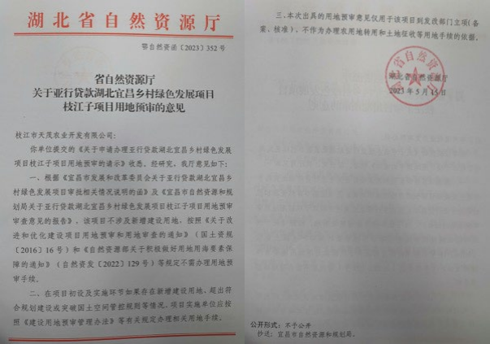

附件6 胡家嘴村关于无偿提供使用土地证明

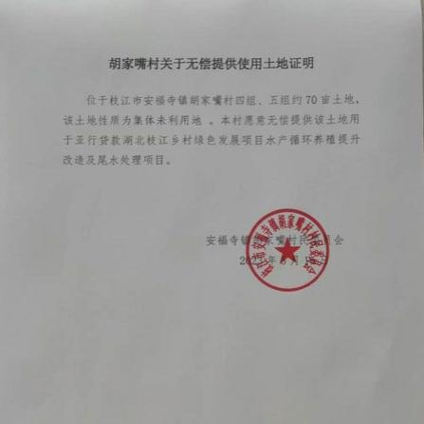

位于枝江市安福寺镇胡家嘴村四组、五组约70亩土地。该土地性质为集体未利用地。本村愿意无偿提供该土地用于亚行贷款湖北枝江乡村绿色发展项目水产循环养殖提升改造及尾水处理项目。

附件7 书院坝村关于无偿提供使用土地证明

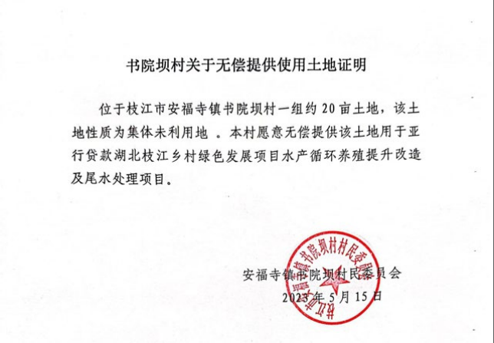

位于枝江市安福寺镇书院坝村一组约20亩土地。该土地性质为集体未利用地。本村愿意无偿提供该土地用于亚行贷款湖北枝江乡村绿色发展项目水产循环养殖提升改造及尾水处理项目。

